**Commodore SX-64**

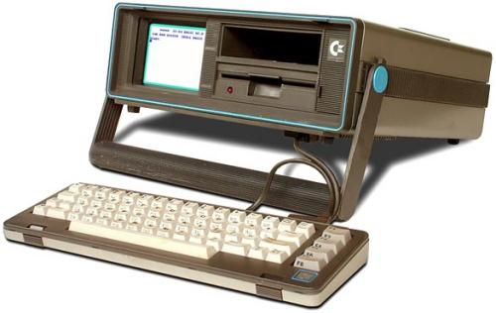

　　Commodore SX-64发布于1983年，实际上在1984年才正式上市。5英寸彩显，附带键盘及软盘驱动器，仅此一条在当时就没有其他产品能够匹敌，这款设备的唯一问题是重量，这款PC的携带重量高达10KG。

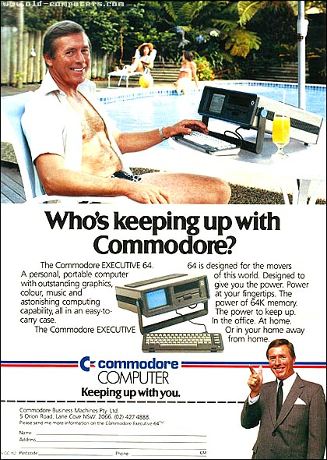

目录

• [简介](http://www.techcn.com.cn/index.php?doc-view-140512.html#1)

• [主要参数](http://www.techcn.com.cn/index.php?doc-view-140512.html#3)

• [详解](http://www.techcn.com.cn/index.php?doc-view-140512.html#5)

• [相关链接](http://www.techcn.com.cn/index.php?doc-view-140512.html#7)

* • [笔记本电脑发展史](http://www.techcn.com.cn/index.php?doc-view-140512.html#9)
* • [参考文献](http://www.techcn.com.cn/index.php?doc-view-140512.html#11)

简介[回目录](http://www.techcn.com.cn/index.php?doc-view-140512.html" \l "section)

The SX/DX 64 is the "laptop version" (though hardly portable) of the C64. This computer has a built-in 5" color screen (just about enough for the eyes), a detachable keyboard with new functions, and one or two 5.25" floppy disk drives (the famous 1541), depending on the model.

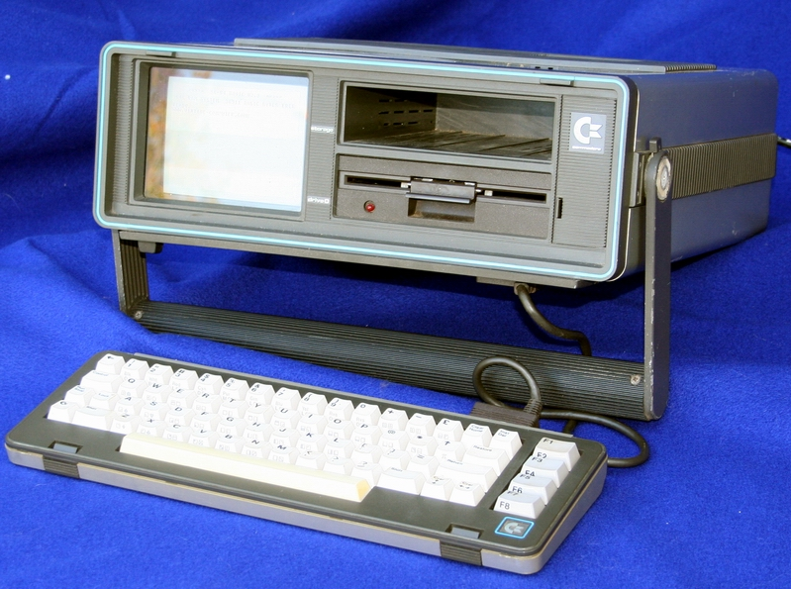

The DX-64 and the SX-100 (SX-64 with black & white monitor) were first announced in January 1983 but the SX-100 never made it to the shelves and was replaced by the SX-64 later that year.

One important feature is that the SX/DX-64 lacks a cassette interface ! People who upgraded from the classic C64 couldn't play their games stored on tapes ! Some programs that used the tape buffer for storage (of sprites say) had problems too.

The cartridge slot is found on top of the case, and there is a sound speaker inside the unit (unlike the C64).

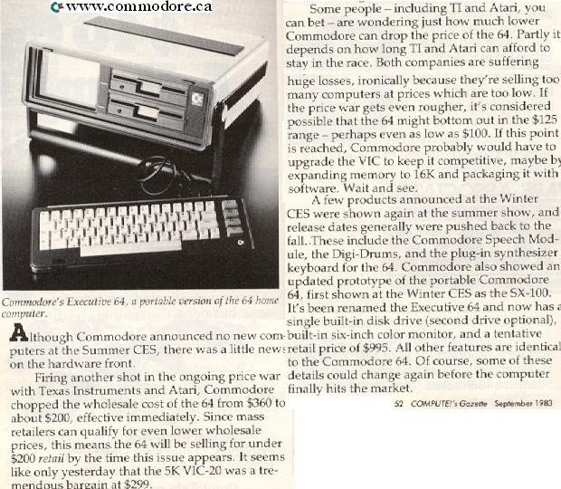

The DX-64 has the same characteristics as the SX64 except its two 5.25" floppy disk drives instead of one. A very small quantity was produced. It was probably never sold but only used by Commodore insiders.

The SX64 and DX64 computers never had success, probably because of higher selling prices, but were known as the world's first color portables.

The SX64 was not the only machine that Commodore made in this chassis, there was also the SX500, which was an Amiga in the SX case (see 'More pictures').

主要参数[回目录](http://www.techcn.com.cn/index.php?doc-view-140512.html" \l "section)

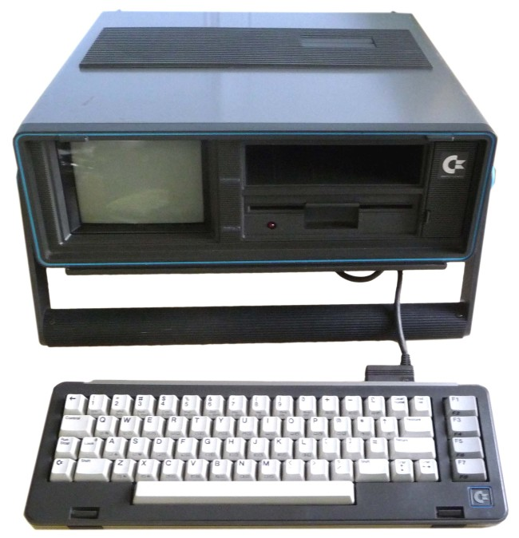

Commodore SX-64 "Executive"

|  |  |
| --- | --- |
| **Introduced:** | January 1983 |
| **Released:** | January 1984 |
| **Weight:** | 23 pounds |
| **Price:** | US $995. |
| **CPU:** | MOS 6510, 1MHz |
| **Audio:** | 3 channels |
| **RAM:** | 64K |
| **Display:** | built-in 5" color screen |
|  | 40 X 25 text |
|  | 320 X 200, 16 colors max |
| **Storage:** | internal 170K floppy drive |
|  | external floppy drive |
| **Ports:** | S-video, composite video |
|  | 2 joysticks, cartridge port |
|  | serial and 'user' ports |
| **OS:** | Commodore BASIC in ROM |

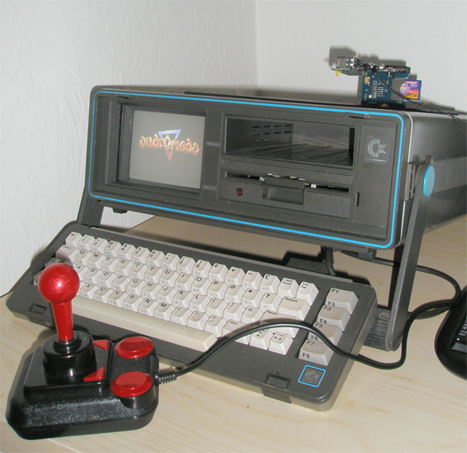

|  |  |
| --- | --- |
|  |  |

|  |  |
| --- | --- |
| **NAME** | SX/DX 64 - Executive computer |
| **MANUFACTURER** | Commodore |
| **TYPE** | Transportable |
| **ORIGIN** | U.S.A. |
| **YEAR** | 1983 |
| **BUILT IN LANGUAGE** | SX-64 Basic v2.0 |
| **KEYBOARD** | Full-stroke detachable keyboard, 66 keys, 4 function keys |
| **CPU** | 6510 |
| **SPEED** | 1 Mhz |
| **CO-PROCESSOR** | VIC II (Video), SID (Sound) |
| **RAM** | 64k (38911 bytes free) |
| **ROM** | 20k |
| **TEXT MODES** | 40 chars. x 25 lines with 16 colors |
| **GRAPHIC MODES** | several, most used : 320 x 200 |
| **COLORS** | 16 |
| **SOUND** | 3 voices, 9 octaves, 4 waveforms |
| **SIZE / WEIGHT** | 36.8 (W) x 36.8 (D) x 12.7 (H) cm |
| **I/O PORTS** | 2 joystick sockets (Atari standard), cartridge slot, expansion port, serial, RGB video output, keyboard |
| **BUILT IN MEDIA** | SX-64 : 1 x 5''1/4 FDD DX-64 : 2 x 5''1/4 FDD |
| **POWER SUPPLY** | Built-in power supply unit |
| **PERIPHERALS** | Z80 card |
| **PRICE** | SX-64 : US$ 1000 (USA, may 1983) - ?95 (U.K., 1984) |

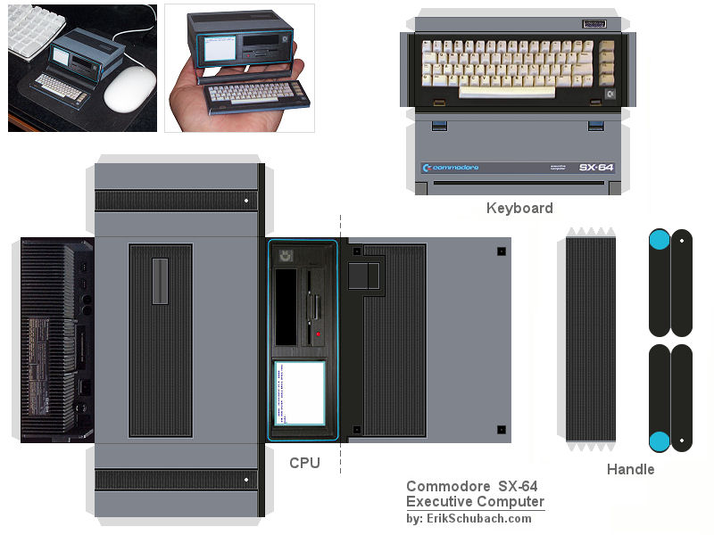

详解[回目录](http://www.techcn.com.cn/index.php?doc-view-140512.html" \l "section)

|  |
| --- |
| http://www.techcn.com.cn/uploads/201001/1262529008f5fBmiEY.jpg |

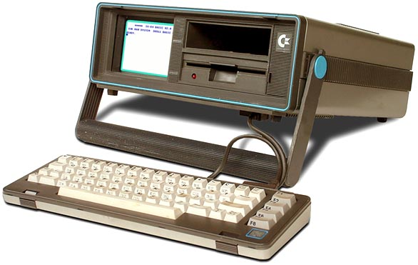

As the world's first portable color computer, the SX-64 was designed to be a portable Commodore 64, with a built-in 5-inch color monitor, 5-1/4 inch floppy drive, and power supply.   
  
Although heavy at 23 pounds, it is a very nice and sturdy system. Almost 100% compatible with the C64, it runs all cartridges and floppy based programs. The only thing missing is the cassette port, which is a minor consequence.

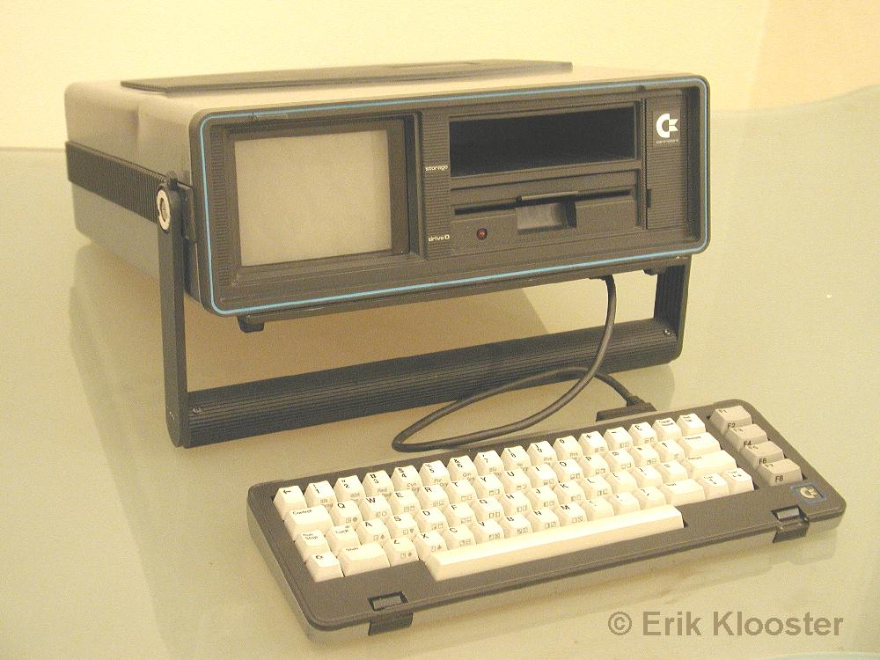

While the Commodore 64 was an extremely popular computer, the SX-64 didn't even come close. Probably because it cost twice as much, and has a small 5" (diagonal) screen.

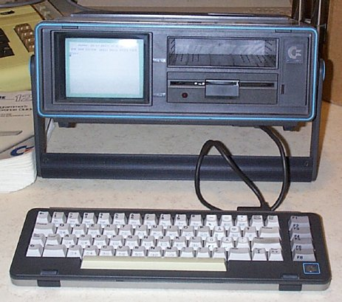

Although it is considered a portable computer, you still have to plug it into the 110VAC power outlet, there are no batteries to run it.

|  |
| --- |
| http://www.techcn.com.cn/uploads/201001/1262529008ekLKrXdf.jpg As this early magazine advertisement indicates, the SX-64 was originally designed for two floppy drives, but apparently the system lacked sufficient power to run two drives at the same time. |

相关链接[回目录](http://www.techcn.com.cn/index.php?doc-view-140512.html" \l "section)

• [Make your own miniature SX-64](http://www.erikschubach.com/vintage/sx-64-paper-model.php), from [Erik Schubach](http://www.erikschubach.com/)

• [SX64 dot net](http://www.sx64.net/) - A place for SX64 users to fix, modify or get help for their SX.

• [Everything you wanted to know about SX...](http://ic64.emucamp.com/arc/sx64/sx64.html)

• [Commodore SX 64 - VIP 64 - DX 64 - SX-100](http://computersmuseum.com/computers.php?KeyNo=6)

• [Diagnosis and repair of the Commodore SX-64](http://www.zimmers.net/commie/docs/sx64.txt)

• [Commodore Home Computers](http://www.oldsoftware.com/history.html)

• [Commodore schematics](http://project64.c64.org/hw/other.html)

• [Dan's 8-bit Commodore Info](http://www.npsnet.com/danf/cbm/)

• [The Secret Weapons of Commodore](http://www.floodgap.com/retrobits/ckb/secret/)

• [RIP Commodore, from BYTE](http://www.byte.com/art/9408/sec14/art1.htm)

笔记本电脑发展史[回目录](http://www.techcn.com.cn/index.php?doc-view-140512.html" \l "section)

笔记本电脑雏形

　　1979年，Grid Compass 1109电脑问世，这是人类有史以来对笔记本电脑制作的第一次尝试。这款电脑是英国人WilliamMoggridge在1979年为Grid公司设计的。不过这款电脑问世后的面向对象只是美国航空航天领域，是人类历史上首次从扇贝上获取灵感制造的轻便电脑，普通民众是无法与其接触的。

　　Grid Compass 1109电脑

　　1983年5月，美国发布了世界首款彩色便携电脑---Commodore SX-64 "Executive"。这款便携电脑采用的是MOS 6510（1MHz）处理器，64K内存，320 X 200分辨率的5寸彩色显示器，内置5.25寸170K的软驱一个。

　　1984年2月，IBM公司发布IBM 5155个人便携电脑。这款便携电脑采用的CPU是Intel 8088（4.77MHz），配备256K的内存（最大扩充640K），内置显示器为9寸的琥珀黄色显示器，分辨率为640 X200，采用的系统为装在磁盘上的IBM PC-DOS Version 2.10。

真正的笔记本电脑诞生

　　1985年，由日本东芝公司生产的第一款笔记本电脑T1100正式问世，这款笔记本电脑目前为止是多数国内媒体公认的第一款笔记本。也就是这款笔记本的问世，开始了东芝公司在笔记本业界的20风雨路程。

　　1989年9月，苹果公司面向用户推出了第一款笔记本电脑。它采用了68HC000处理器，这是Motorola68000的低电压版本，运行频率为16MHz。内存为1MB，内置了40MB的SCSI硬盘。这款笔记本采用的显示屏依旧为10寸单色液晶显示器，分辨率为600 X 400。当然也正因为性能卓越，这款笔记本的价格十分高昂。

　　1991年，第一台商业上可用的、配置彩色TFT显示屏的笔记本电脑，产品型号为T3200SXC，CPU为Intel386SX(20MHz)，内存1MB，硬盘120MB，显示屏彩色24厘米ActiveM atrix TFT，分辨率为640×480(VGA)。

　　1992年10月IBM推出了第一台以ThinkPad命名的笔记本电脑ThinkPad700C。

　　1994年第一台配置Pentium处理器的笔记本电脑———东芝T4900CT，Pentium处理器(75MHz)、内存8MB，硬盘772MB，26厘米TFT，分辨率为640×480(VGA)。

　　1995年，ThinkPad760cd问世，这是世界上第一款支持多媒体功能、第一个采用12.1英寸SVGA高分辨率显示的笔记本电脑。支持多媒体处理意味着笔记本电脑从纯商用开始走向更为广阔的多元化市场，此时的笔记本电脑正如当年的 PC一样，开始走向普通大众。

笔记本零售市场逐渐成熟

　　1996年是笔记本电脑发展史上最重要的一年。VGA显示屏已经几乎不再采用，SVGA的显示屏被大量采用，同时已经开始有XGA的显示屏出现。此外，硬盘的发展也推动了笔记本电脑的“瘦身”。

　　同年，英特尔正式开始留意笔记本电脑专用 CPU 的研制。当时台式机的 CPU 都是采用 0.8 微米制造工艺生产的，笔记本电脑 CPU 就是在这个时候采用了 0.35 微米制造工艺生产，电压也因为英特尔采用 VRT 技术而降到 3.3V ，也是从这时开始笔记本电脑的 CPU 才真正地与台式机 CPU 划清了界限。 1997年9月,IBM公司在全球率先推出了配备14.1寸彩色液晶、DVD驱动器的笔记本电脑---ThinkPad 770。在当时，这款机器的问世意味着高分辨率大屏幕时代即将到来。

　　1998年,Intel公司的移动版PII/Celeron问世，这让笔记本的性能得到了一次质的飞跃。 1999年，AMD Mobile K6-2发布，支持了最新的3DNow!而抛开了与Intel MMX技术的纠葛，性能上开始有了大幅的提升。Intel不甘示弱，Mobile Pentium III取代前一任CPU而再一次将移动版处理的速度提升了一个档次，同时将SSE指令带入了笔记本电脑。到了2001年3月20日，Intel抢先发布1GHz Mobile Pentium III后，将移动处理器和笔记本都带入了GHz时代，CPU的更新速度日新月异的时代开始了。

笔记本性能的飞跃

　　2000年1月，Transmeta带着全新架构的“Crusoe”处理器杀入了笔记本低功耗处理器市场，这无疑也就意味着将于Intel和AMD争夺市场分额，新一轮的市场竞争又将兴起。 2003年1月8日，Intel发布了全新的笔记本电脑架构Centrino，即现在我们所说的迅驰平台。该构架包括了代号为Banias的Pentium-M移动处理器、Intel855芯片组（代号Odem、Montara-GM）和一个支持802.11b/a的WLAN（无线局域网）以及Mini-PCI卡（代号Calexico）。从此开始，笔记本电脑的平台化开始深入人心。 2003年5月，日立公司将2.5寸笔记本硬盘的最快转速提升为7200rpm，最高容量提升为80G，全面开启了笔记本存储的高容量与高速时代。 2003年7月，VIA发布笔记本专用处理器汉腾(Antaur)处理器，虽然这款处理器的发布市场反应冷淡，然而却让众多笔记本爱好者看到了笔记本处理器的多元化发展趋势。 2003年11月，全球第一款64位处理器的笔记本在日本上市。这款笔记本配备了Athlon 64 3200+，512M DDR内存，64G硬盘，康宝光驱（可选），并搭配了15英寸SXGA液晶显示屏。 2004年1月，富士通推出了世界上首款基于S-ATA（串行）技术的笔记本硬盘。它的意义有 两方面，第一方面将笔记本硬盘的传输速率进行了再一次的扩充; 另一方面S-ATA端口在笔记本电脑设计中起到了线路的简化作用。 2005年1月9日，迅驰二代Sonoma平台正式发布。SONOMA平台的一些技术的三大中心 词就是FSB=533MHz、Intel 915、NIC（Network Interface Controller）。相关新技术支持的词汇还有SATA、DDR2、HD Audio、PCI-Express等等。 2005年4月20日，东芝发布20周年纪念笔记本产品--Dynabook SS SX、Dynabook SS S20。 这两款机型都采用东芝公司的新型材料为主板原料，大幅度减少了线路并提高速度。其厚度仅为9.9mm，整体厚度为19.8mm，采用了华美的金属材质，最大待机时间长达5.4小时。[

参考文献[回目录](http://www.techcn.com.cn/index.php?doc-view-140512.html" \l "section)

http://oldcomputers.net/sx64.html  
http://www.old-computers.com/MUSEUM/computer.asp?c=524&st=1